民大二手教材网
大部分大学生每学期都要购买教材。一个学期上完了，大部分教材基本没有使用价值了。为了充分利用教材，我们提出了“民大二手教材网”的想法。虽然我们学校“旧书坊”有售二手教材，不过购买过二手教材的大学生都知道，旧书坊的二手教材太贵了。旧书坊的二手教材主要是毕业大学生以低廉的价格将教材卖给旧书坊，然后旧书坊以高昂的价格出售。旧书坊在这其中谋取了利润。
我们“民大二手教材网”二手教材主要是从往届大学生和本届大学生处购买，并以低廉的价格出售。旨在为大学生提供齐全又廉价的二手教材购买平台，不仅减少大学生的购书支出，而且提高课本的利用率。
- 注册
- 用户输入邮箱、用户名、密码
- 判断用户输入是否合法，若输入的邮箱、用户名不合法或已注册给出提示信息
- 若用户合法，转到“个人资料”，完善个人信息。比如：用户头像、收货信息（收货人姓名、手机号码、预留收货时间、收货地址）等
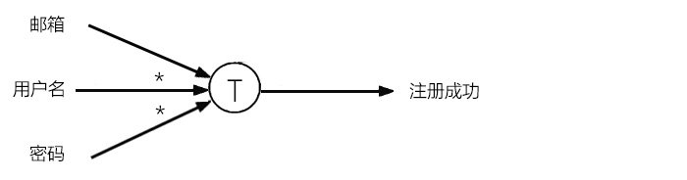
- 登录
- 用户输入用户名（邮箱）、密码
- 判断数据库与用户输入是否一致，若输入的用户名（邮箱）、密码不一致给出提示信息。重置登入页面
- 若数据库与用户输入一致，则该用户处于登入状态。用户有用户权限，可以修改个人信息、查看收藏二手教材、历史下单等
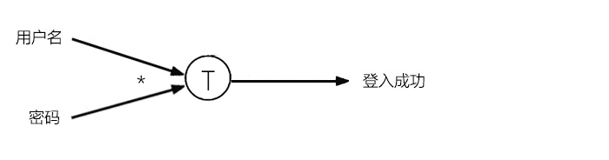
或者
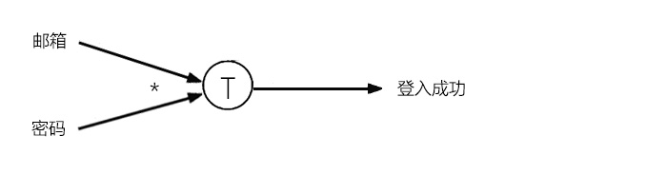
- 选购
- 查询自己所需二手教材，或浏览“二手教材”页面进行选购
- 加入下单列表
- 所需教材选购完，结算总价
- 用户下单
- 若收货地址无需更改，下单完成
- 若收货地址需要更改，转到“个人资料”更改收货地址
- 发货
- 管理员根据用户下单成功，包装所购二手教材
- 管理员将用户收货信息贴在包装上
- 管理员分类暂存在仓库里
- 等待送货
- 送货
- 送货员根据用户预留收货的时间，从仓库里取出货
- 装车
- 送货
- 收货
- 送货员抵达用户收货地址
- 送货员拨打用户电话
- 用户面对面付款
- 送货员给管理员发送“货物已收”信息
- 管理员将信息写入数据库
- 评价
- 用户确认收货
- 若用户在三天之内没有确认收货，自动确认收货
- 用户对所购二手教材进行评价

